Акция «Зелёная школа»

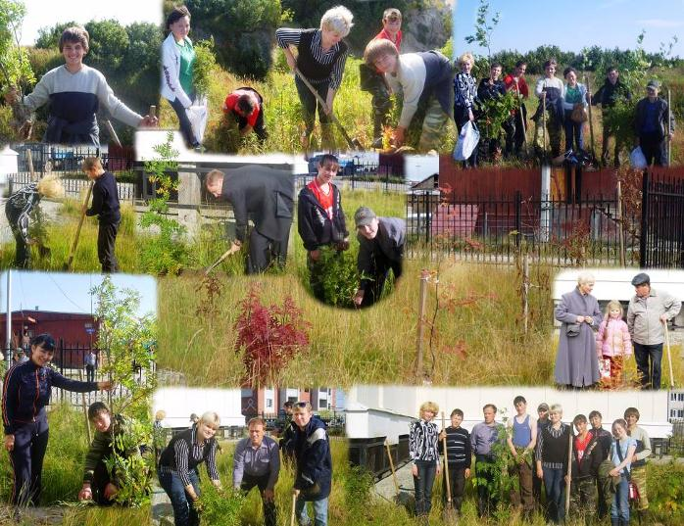**7 сентября 2009** года в Панаевской школе-интернате традиционно проведен День здоровья. Учащиеся совместно с педагогами побывали в тундре, приняли участие в спортивных соревнованиях, полосе препятствий и других конкурсах.

А в завершении дня волонтеры школы-интерната: Фатеев Павел, Бобович Олег, Кузин Александр, Мартинка Виктор, Богачева Валентина, Гайнанов Руслан, Пырырко Егор, Тарымова Серафима, Неркаги Елена, Нарычи Павел, Хороля Елена, Сэротэтто Эллина - провели акцию «Зеленая школа». Ребята под руководством Ядрышниковой Оксаны Викторовны, зам. директора по воспитательной работе, Большаковой Светланы Юрьевны, педагога-организатора, Пырырко Натальи Алексеевны, классного руководителя 9б класса, Квяткевич Риты Геннадьевны, учителя биологии и химии, классного руководителя 8а класса, высадили возле школы первые саженцы рябины.

Эту идею подхватили и другие педагоги и учащиеся школы-интерната: 23 сентября рядом с рябинами появилась лиственница, посаженная Евстюниным Николаем Ивановичем, Евстюниной Надеждой Викторовной и их юной помощницей Жуковой Светой, ученицей 2а класса.

Мы надеемся, что деревья хорошо приживутся и будут радовать глаз всех жителей и гостей села!

**Юнкоры «Пресс-центра»:**

**Лаптандер Яна, Пыдэрхасова Эллада**

**Руководитель: Ничкова Т.А.**